PEDIDO DE PROVIDÊNCIAS Nº 1167/2021
Roçada e capina em toda extensão da Rua Padre Chagas, no Bairro Rio Branco.
Solicita-se, após os trâmites regimentais, que seja enviada cópia da presente proposição ao Poder Executivo, para que realize as seguintes providências:
Roçada e capina em toda extensão da Rua Padre Chagas, no Bairro Rio Branco.

Novo Hamburgo, 31 de março de 2021.

Vereador Felipe Kuhn Braun

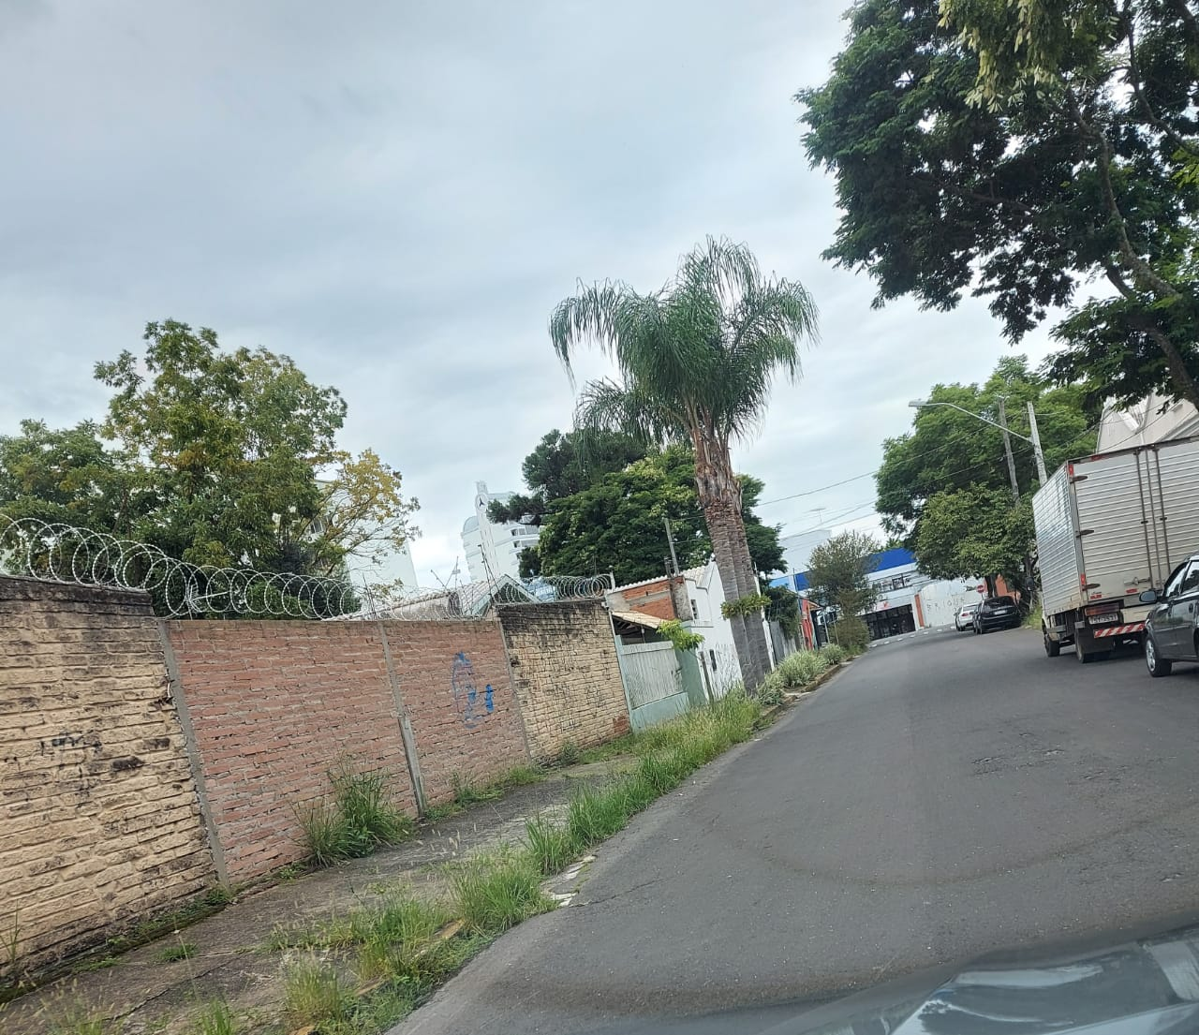

Obs.: redação conforme original do autor.
/RRS

